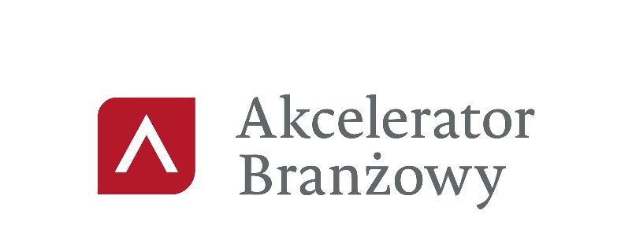

Akcelerator dla branży urządzeń medycznych i artykułów higienicznych

WARSZTATY – Programy dotacyjne i wsparcie instytucjonalne rozwoju eksportu oraz ekspansji inwestycyjnej w polskich firmach branży urządzeń medycznych i artykułów higienicznych
Warsztat ma odpowiedzieć na pytania:
- Jak można skorzystać ze wsparcia instytucjonalnego oraz jakie kompetencje mają poszczególne instytucje udzielające wsparcia? Z kim się kontaktować?
- Jakie programy dotacyjne są obecnie realizowane oraz jakie kryteria należy spełnić aby móc
z nich skorzystać?

Termin: 12.10.2023 r. (czwartek)
Link do spotkania

10:00 – 10:10 | Powitanie uczestników
10:10 – 10:30 | MRiT | Omówienie wyników eksportu branży. Najważniejsze produkty i usługi w eksporcie; rynki zbytu; prognozy.
10:30 – 11:00 | MRiT | Kierunki polskiego eksportu. Rynki perspektywiczne i nietradycyjne
11:00 – 11:15 | MRiT | Obniżenie kosztów importu zaopatrzeniowego, eliminacja barier w dostępie do rynków pozaunijnych, umowy o wolnym handlu, przeciwdziałanie nieuczciwemu importowi.
11.15 – 11.45 | MRiT | Zmiany zachodzące na rynku usług medycznych
11:45 – 12.30 | MRiT | Działania MRiT na poziomie UE i WTO w eliminacji barier dla polskiego eksportu na rynkach krajów poza UE. Przykłady najistotniejszych barier w handlu dla danej branży. Prezentacja portalu Access2Markets oraz ePing jako źródła informacji o warunkach dostępu do poszczególnych krajów pozaunijnych.
12.30 -13:10 | MRiT | Udział w przetargach organizacji międzynarodowych
13:10- 13:25 | Przerwa
13:25-14:10 | KUKE S.A | Bezpieczny partner w eksporcie dla branży urządzeń medycznych i artykułów higienicznych
14:10- 14.30 | KUKE Finance | Oferta produktowa KUKE FINANCE S.A
14:30 – 14:45 | Dyskusja i zakończenie I-ego dnia

Termin: 13.10.2023 r. (piątek)
Link do spotkania:

10.00 – 10:05 | Powitanie uczestników
10:05-10:35 | PAIH | Wstępna oferta PAIH. Promocja polskiej branży urządzeń medycznych i artykułów higienicznych na rynkach międzynarodowych.
10:35 –11:25 | PARP | „Oferta Polskiej Agencji Rozwoju Przedsiębiorczości – wsparcie internacjonalizacji sektora medycznego i farmaceutycznego”
11:25 - 11:55 | BGK | Instrumenty bankowe z zakresu wsparcia eksportu i ekspansji zagranicznej
11.55- 12.45 | PFR TFI | Inwestycje zagraniczne polskich przedsiębiorstw. Współpraca z Funduszem Ekspansji Zagranicznej zarządzanym przez PFR TFI.
12.45 -13.15 | NCBR | Oferta NCBR dla przedsiębiorców z branży urządzeń medycznych i artykułów higienicznych
13.15– 13:45 | Dyskusja i zakończenie II-ego dnia

